购机清单

CPU：Intel Core I7-4770 935rmb

散热：超频3-红海10 88.9rmb

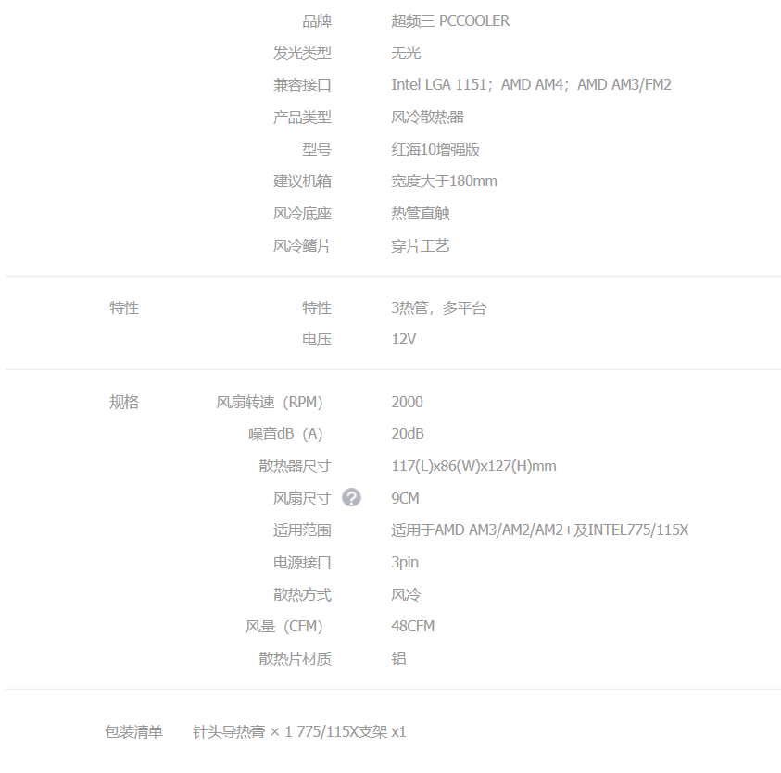

主板：华硕H81M-K 499rmb

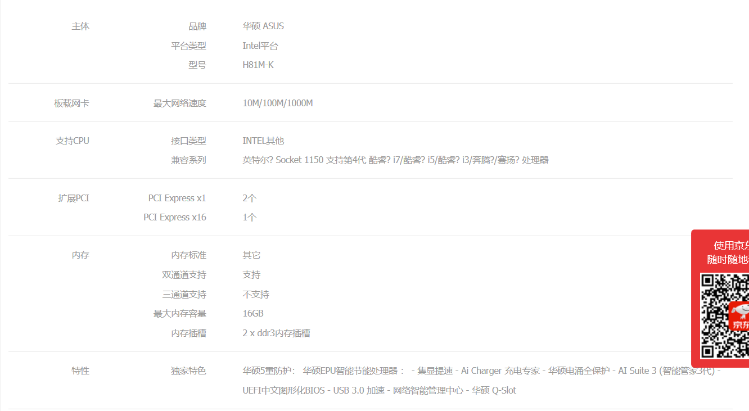

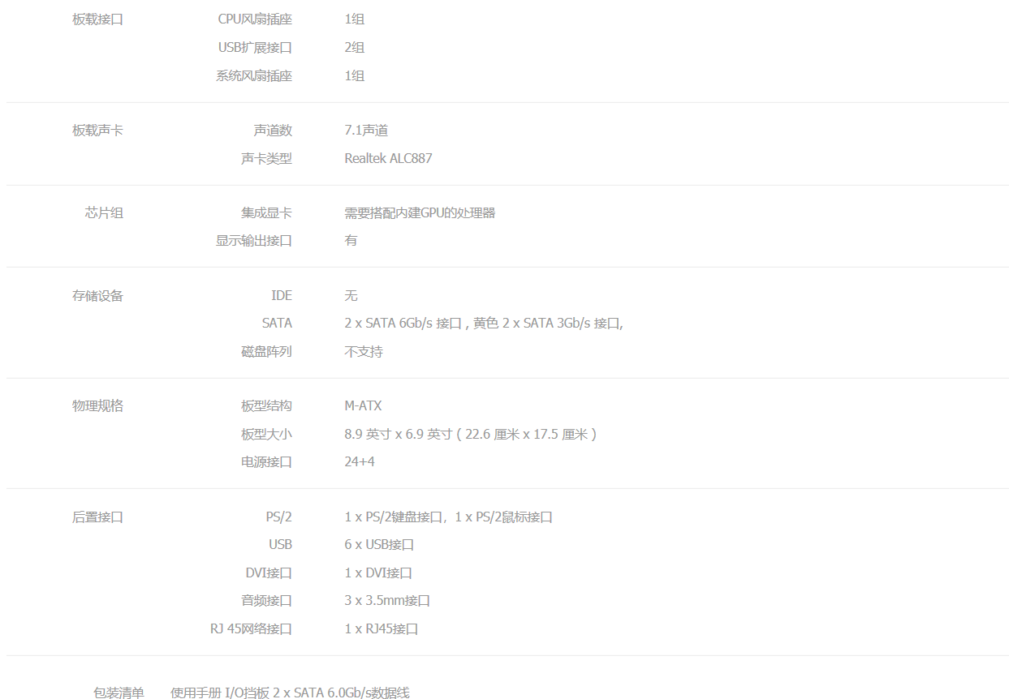

内存：十铨16G 289rmb

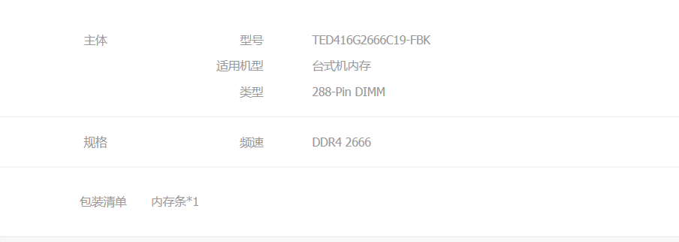

SSD：WD-240G 229rmb

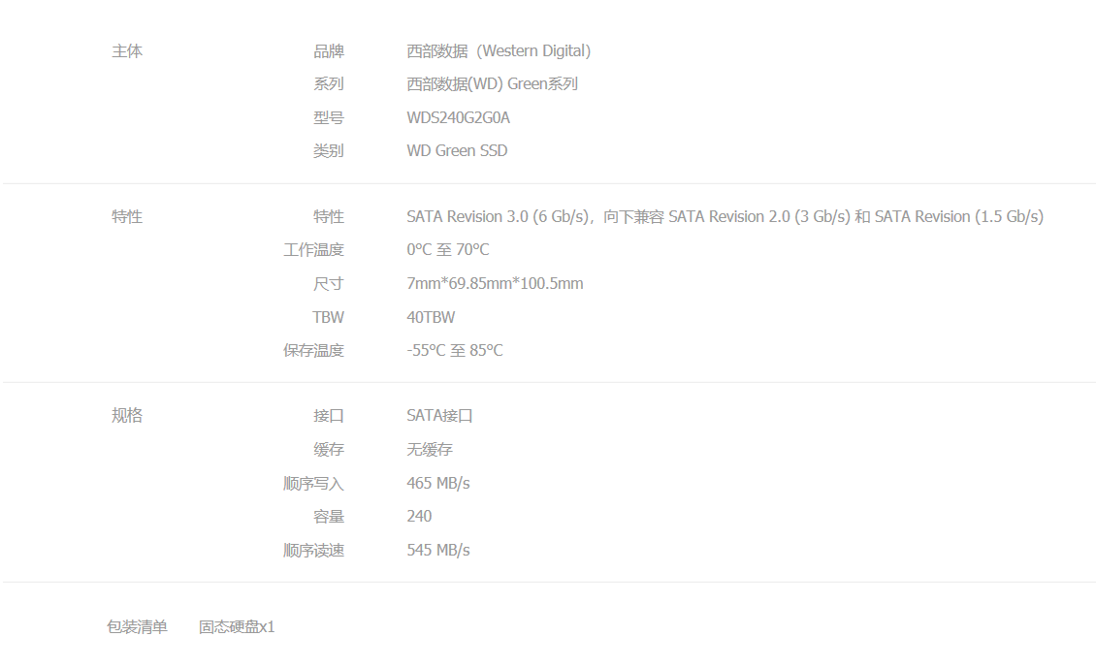

显卡：微星GTX-1060-5G 1088rmb

电源：长城600S 289rmb 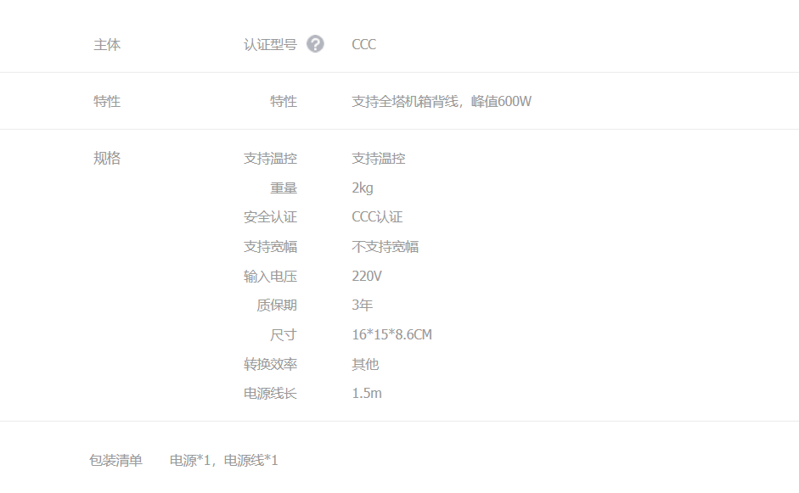

共计 3417.9rmb

U盘装机

第一步：需要下载一个系统文件（就是我们平常说的windows10、windows7文件），在睿思上即可下载，但由于我没有学校的睿思账号，就用了自己平时的一个小工具，公众号《软件安装管家》，利用下面操作下载到U盘即可。

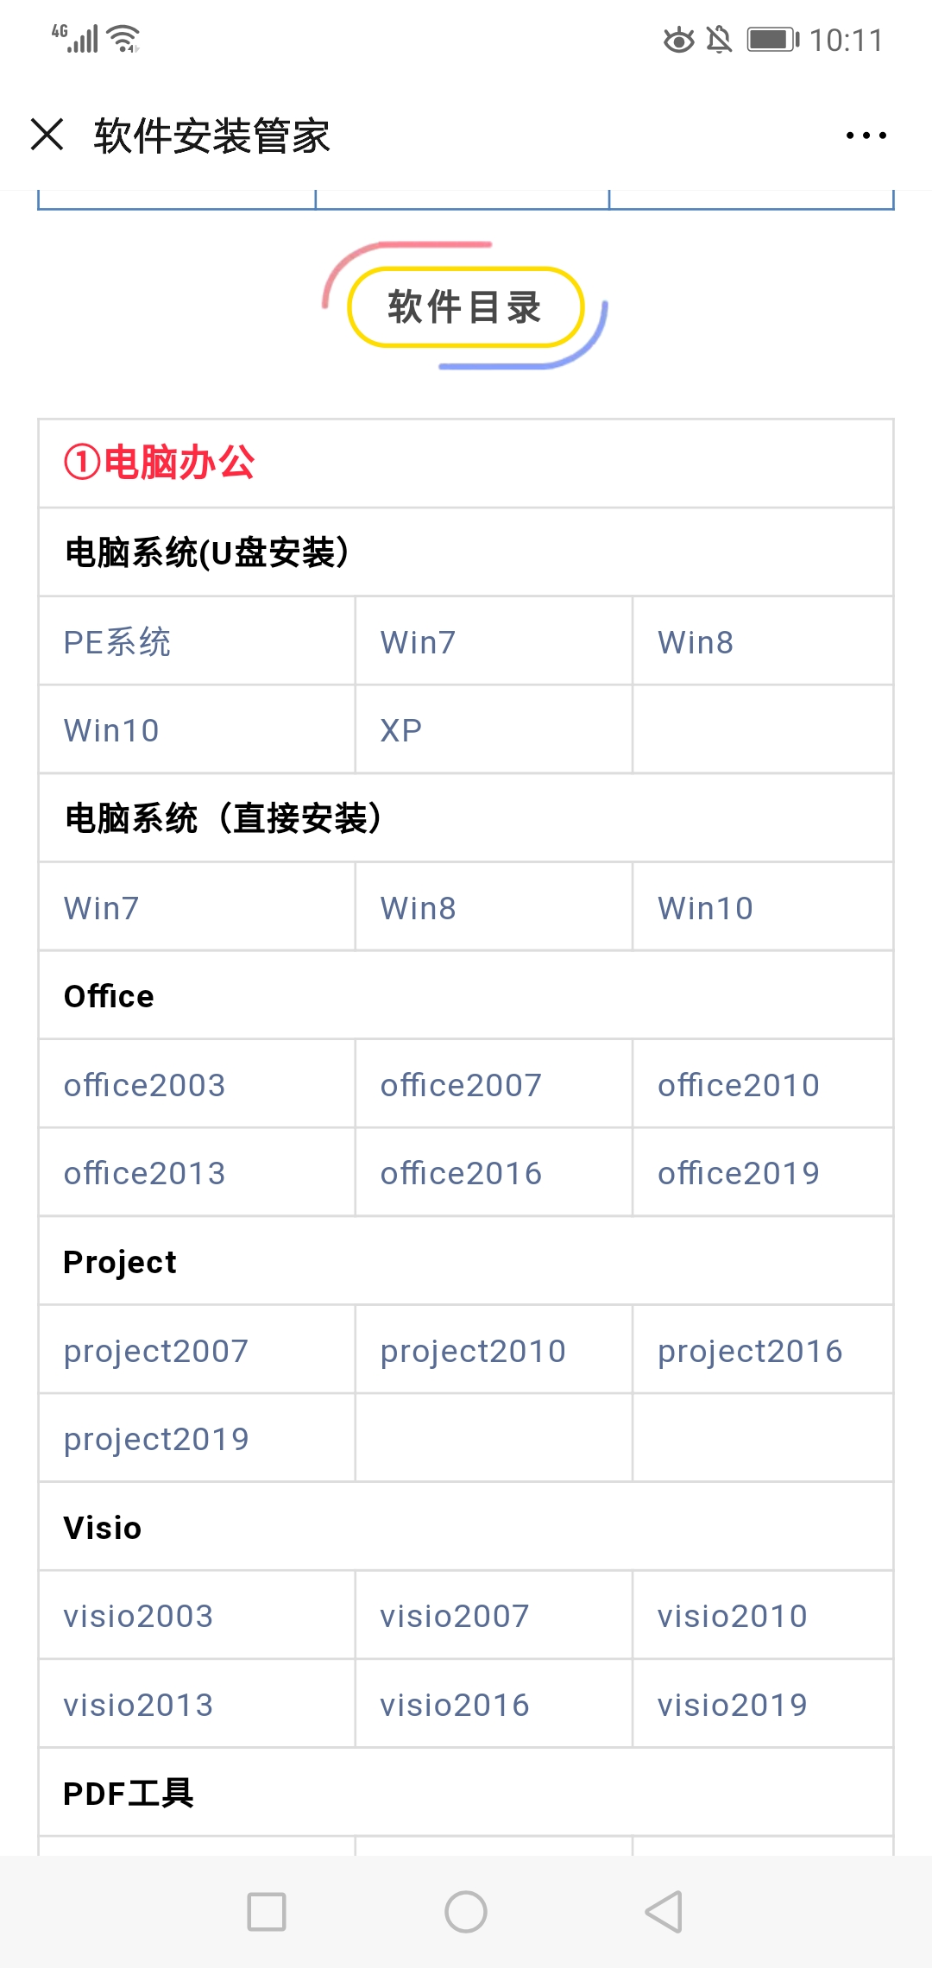

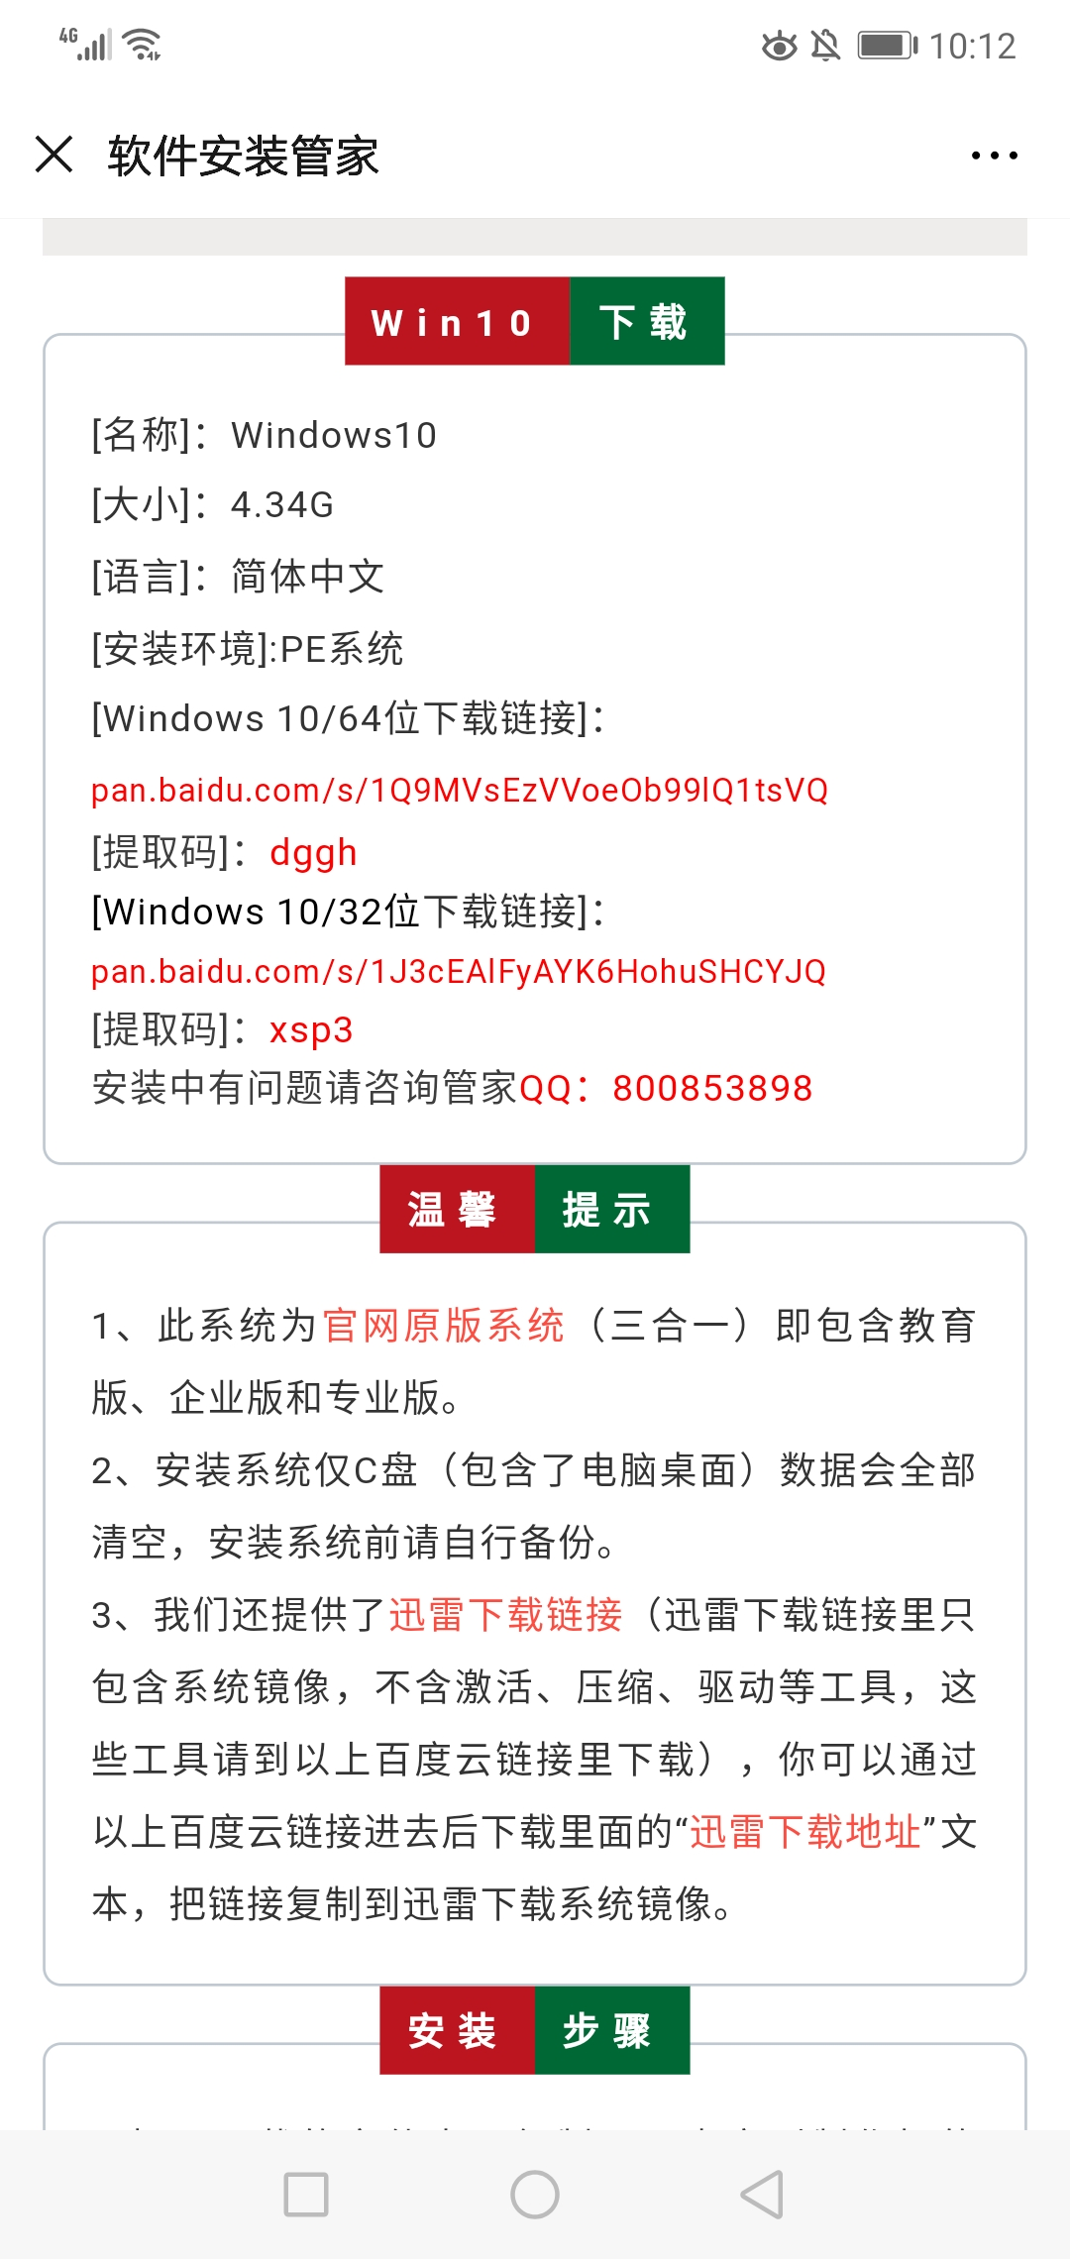

第二步：需制作U盘启动盘就需要借助第三方工具了，我使用的是大白菜。

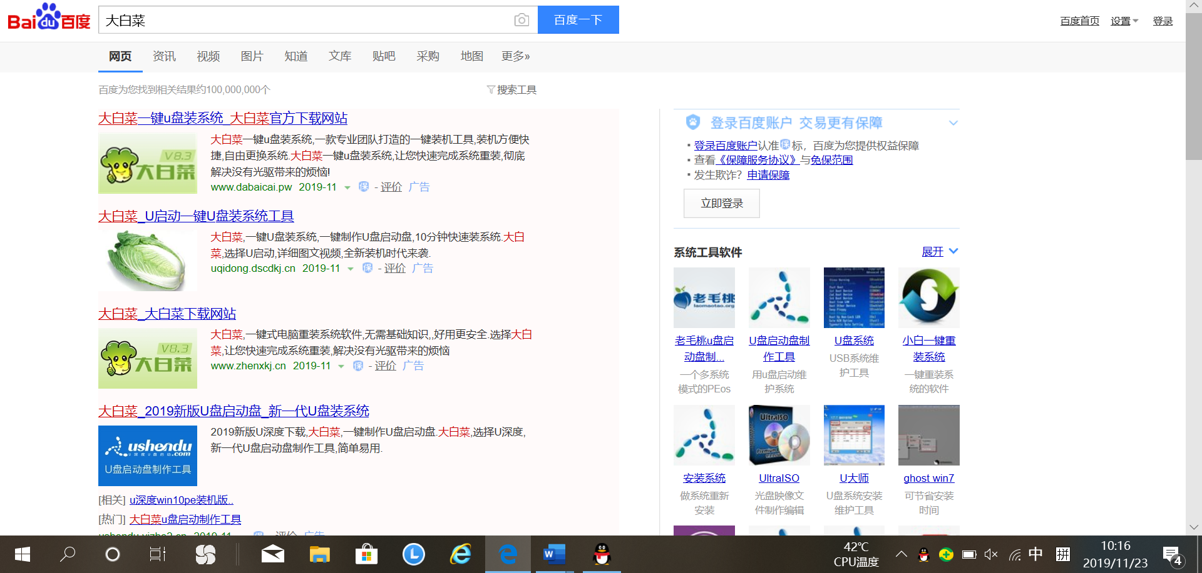

点击进去后直接点击装机版UEFI下载就行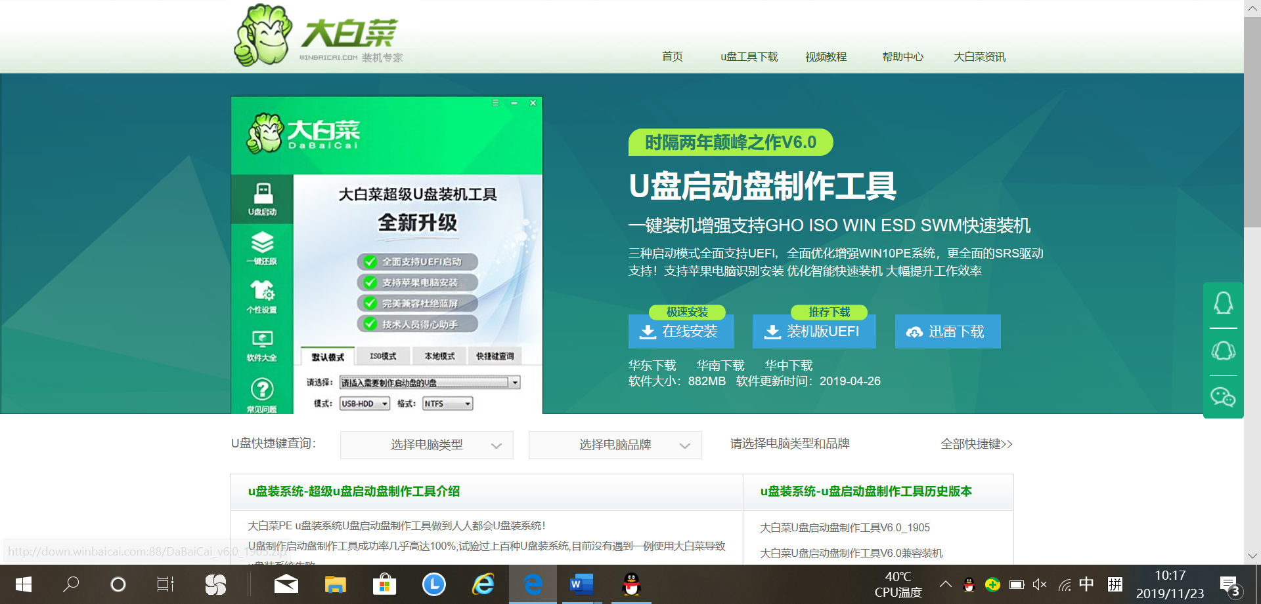

下载完后把程序解压安装一下。

第三步：开始重装系统

把U盘插入到你需要重装系统的电脑上，这时候我们要做的就是让电脑不用硬盘去启动，而用U盘启动，所以开机的时候U盘启动快捷键，各个机型的快捷键不同，我建议大家提前搜索一下。我的是联想ThinkPad，是F12.

一般会出现类似下图这种界面，这时候选择带有USB选项的就行。

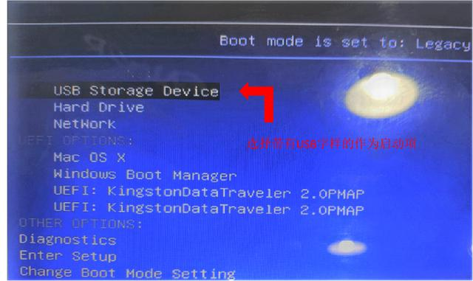

如果没有跳转到上面这个页面的话，那么你就得采取第二种方式选择U盘启动了，相对会麻烦一些，同样也需要按一个快捷键进入到bios设置，一般会是F2或者DEL键，大家也可以自行百度查询自己的进入BIOS设置的快捷键，进入BIOS后，出现类似下图的界面，用方向键移动到BOOT选项，然后在移动到“1ST boot priority”就是第一启动项的意思，回车选择你需要设置第一启动项以什么启动，选择带有USB标识的就行。

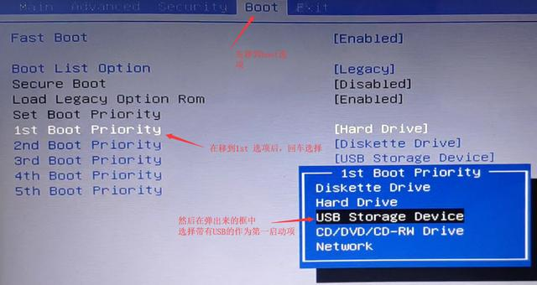

通过上述步骤后就会进入到下图这个界面

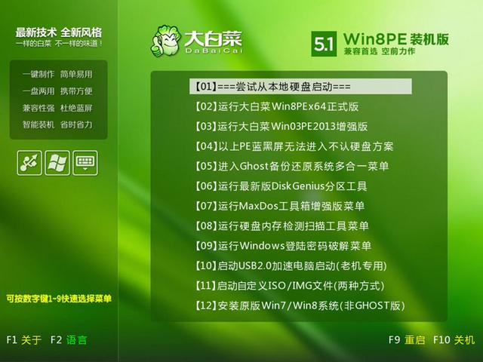

选择[02] 运行大白菜Win8pex64正式版 即可

进入桌面后，按下图所示进行操作。

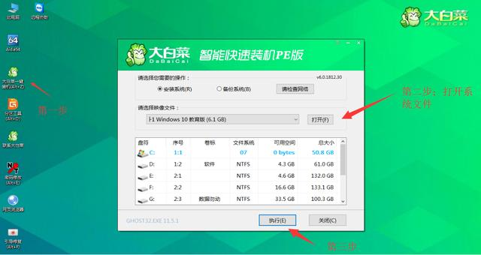

先双击桌面的“大白菜一键装机”点击“打开”浏览找到你之前放在U盘里的那个系统文件，然后在点击执行，在出来的弹框中把相应需要的驱动勾上，USB驱动一定要勾上，不然你鼠标没法用，在点击“确认”后开始安装系统，之后程序会自动执行，你只要在程序提醒你要重启的时候，点击确认重启就行，其它的都不要动，程序会自动完成所有过程。